 南昌大学实验报告
→
学生姓名： 王浩 学 号： 8002117168 专业班级： 软件工程1704班
实验类型：☑ 验证 □ 综合 □ 设计 □ 创新 实验日期： 2019/3/20 实验成绩：
- 实验项目名称
上机实验课
- 实验目的
- 学会创建数据库，并建立表
- 学会表的插入、删除、修改、查询
- 学会Java web连接数据库

三、实验任务
完成对数据库lianxi里的表book的增删改查。
book表的列有：图书号，图书名，作者，价格，备注字段。

四、主要仪器设备及耗材
PC，Windows XP，MyEclipseCI
五、实验步骤
首先要在MySQL中建立表格book，建好后从web应用中连接，并实现表book的增删改查，完成图书信息的管理。
数据库book表：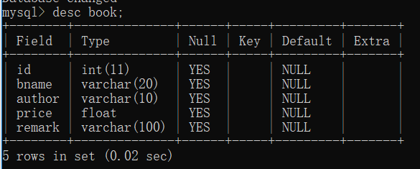
数据库的连接代码：
String driver = "com.mysql.jdbc.Driver";
String dbName = "lianxi";
String username = "root";
String userPwd = "1111";
String url1 = "jdbc:mysql://localhost:3306/" + dbName;
String url2 = "?user=" + username + "&password=" + userPwd;
String url3 = "&useUnicode=true&characterEncoding=utf-8";
String url = url1 + url2 +url3;
Class.forName(driver); //注册数据库驱动器
Connection conn = DriverManager.getConnection(url);//连接到数据库
需要用到java.sql包。
插入界面：(insert_book.jsp)
<form action = "insert_deal.jsp" method = "post" >
图书号：<input type = "text" name = "id"><br><br>
图书名：<input type = "text" name = "bname"><br><br>
作&nbsp;&nbsp;&nbsp;&nbsp;者：
<input type = "text" name = "author"><br><Br>
价&nbsp;&nbsp;&nbsp;&nbsp;格：
<input type = "text" name = "price"><br><br>
备&nbsp;&nbsp;&nbsp;&nbsp;注：
<input type = "text" name = "remark"><br><br>
<input type = "submit" value = "插入">
表单将输入的信息提交到insert_deal.jsp
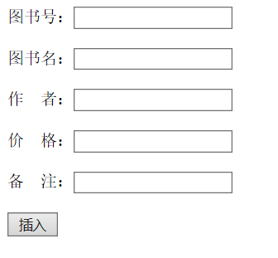
显示情况：

插入逻辑处理：insert_deal.jsp
int id = Integer.parseInt(request.getParameter("id"));
String bname = request.getParameter("bname");
String author = request.getParameter("author");
float price = Float.parseFloat(request.getParameter("price"));
String remark = request.getParameter("remark");
//获取有表单提交的信息
//......这一段是数据库的连接
String sql = "insert into book values(?,?,?,?,?)";
PreparedStatement ps = conn.prepareStatement(sql);
ps.setInt(1, id);
ps.setString(2, bname);
ps.setString(3,author);
ps.setFloat(4, price);
ps.setString(5, remark);
int n = ps.executeUpdate();
if(ps!=null){
ps.close();
}
if(conn!=null){
conn.close();
}
if(n == 1){
request.getRequestDispatcher("success.jsp").forward(request, response);
}else{
request.getRequestDispatcher("fail.jsp").forward(request, response);
}
定义sql查询语句：insert into book values(?,?,?,?,?)
下面定义的ps是数据库的操作对象，对数据库可以进行增删改查的对象。
ps.executeUpdate()是执行sql语句的操作，执行成功返回1，否则返回0。
用完对象后，要按定义的逆序进行销毁。

查询界面：find_book.jsp 利用id查询图书的所有信息：
<form action = "find_deal.jsp" method = "post">
图书号：<input type = "text" name = "id"><br><br>
<input type = "submit" value = "查询">
</form>
查询处理界面：find_deal.jsp
//这一段是数据库的连接
int id = Integer.parseInt(request.getParameter("id"));
String sql = "select * from book where id = ?";
PreparedStatement ps = conn.prepareStatement(sql);
ps.setInt(1, id);
ResultSet rs = ps.executeQuery();
if(rs!=null){ rs.next();%>
<table border = "2">
<tr align = "center">
<td>图书号</td>
<td>图书名</td>
<td>作者</td>
<td>价格</td>
<td>备注</td>
</tr>
<tr align = "center">
<td><%=rs.getInt("id") %></td>
<td><%=rs.getString("bname") %></td>
<td><%=rs.getString("author") %></td>
<td><%=rs.getFloat("price") %></td>
<td><%=rs.getString("remark") %></td>
</tr>
</table>
<%} else{
out.println("未查询到该书的信息！");
}%>
<% if(rs!= null) rs.close();
if(ps!=null) ps.close();
if(conn!=null) conn.close();
Sql查询语句:select * from book where id = ?
Where后面的语句是筛选条件，执行查询语句的方法是executeQuery()，该方法返回的是一个结果集ResultSet，我用表格的形式将查询结果显示出来。

删除book的界面：delete_book.jsp 按书号删除
请输入图书号：<br><br>
<form action = "delete_deal.jsp" method = "post">
图书号：<input type = "text" name = "id"><br><br>
<input type = "submit" value = "删除">
</form>
删除处理界面：delete_deal.jsp
//......此段数据库的连接
int id = Integer.parseInt(request.getParameter("id"));
String sql = "delete from book where id = ?";
PreparedStatement ps = conn.prepareStatement(sql);
ps.setInt(1, id);
int n = ps.executeUpdate();
if(ps!=null) ps.close();
if(conn!=null) conn.close();
if(n == 1){
request.getRequestDispatcher("success.jsp").forward(request, response);
}else{
request.getRequestDispatcher("fail.jsp").forward(request, response);
}
获取书号并将其设置为条件，执行sql删除语句delete from book where id = ?
执行完后将所有对象释放。成功则跳转成功界面，失败则跳转失败界面。

修改界面：alter_book.jsp 按学号修改
请输入图书号：<hr>
<form action = "alter_deal.jsp" method = "post">
图书号：<input type = "text" name = "id"><br><br>
<input type = "submit" value = "修改">
</form>
修改处理界面：alter_deal.jsp
//......此段是数据库连接
int id = Integer.parseInt(request.getParameter("id"));
String sql = "select * from book where id = ?";
PreparedStatement ps = conn.prepareStatement(sql);
ps.setInt(1, id);
ResultSet rs = ps.executeQuery();
if(rs != null){
rs.next();
String bname = rs.getString("bname");
String author = rs.getString("author");
float price = rs.getFloat("price");
String remark = rs.getString("remark");
rs.close();
if(ps!=null) ps.close();
if(conn!=null) conn.close();
request.setAttribute("banme", bname);
request.setAttribute("id", id);
request.setAttribute("author", author);
request.setAttribute("price", price);
request.setAttribute("remark", remark);
request.getRequestDispatcher("alter.jsp").forward(request, response);
}else{
if(ps!=null) ps.close();
if(conn!=null) conn.close();
out.print("未查找到！");
}
先按id查询书的所有信息，在利用rs获得所有属性，并全部被设置为对应属性的值，转到alter.jsp
请修改图书号<%=(Integer)request.getAttribute("id") %>的信息：<hr>
<%session.setAttribute("bid", (Integer)request.getAttribute("id"));%>
<form action = "update.jsp" method = "post">
图书号：<input type = "text" value = <%=(Integer)request.getAttribute("id") %> name = "id"><br><br>
图书名：<input type = "text" value = <%=(String)request.getAttribute("bname") %> name="bname"><br><br>
作者：<input type = "text" value = <%=(String)request.getAttribute("author") %> name="autohr"><br><Br>
价格：<input type = "text" value = <%=(Float)request.getAttribute("price") %> name="price"><br><br>
备注：<input type = "text" value = <%=(String)request.getAttribute("remark") %> name="remark"><br><br>
<input type = "submit" value = "修改">
在此页面中修改想要修改的值，并交给update.jsp处理进行修改
Update.jsp
//......连接数据库
int bid = (Integer)session.getAttribute("bid");
int id = Integer.parseInt(request.getParameter("id"));
String bname = request.getParameter("bname");
String author = request.getParameter("author");
float price = Float.parseFloat(request.getParameter("price"));
String remark = request.getParameter("remark");
String sql = "update book set id = ?,bname = ?,author = ? ,price = ?,remark = ? where id = ?";
PreparedStatement ps = conn.prepareStatement(sql);
ps.setInt(1, id);
ps.setString(2, bname);
ps.setString(3,author);
ps.setFloat(4, price);
ps.setString(5, remark);
ps.setInt(6, bid);
int n = ps.executeUpdate();
if(ps!=null) ps.close();
if(conn!=null) conn.close();
if(n == 1){
request.getRequestDispatcher("success.jsp").forward(request, response);
}
else{
request.getRequestDispatcher("fail.jsp").forward(request, response);
}
sql修改语句：update book set id = ? ......,然后修改成功则进入成功界面，失败进入失败界面。

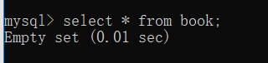
- 实验数据及处理结果
数据库：

刚开始为空
插入结果：
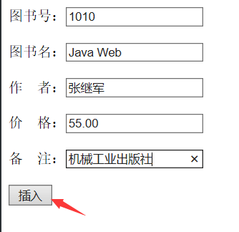

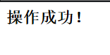

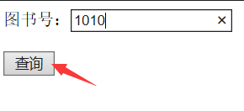
查询结果：

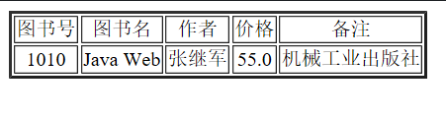

修改界面：
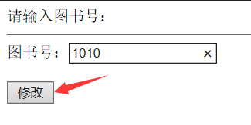

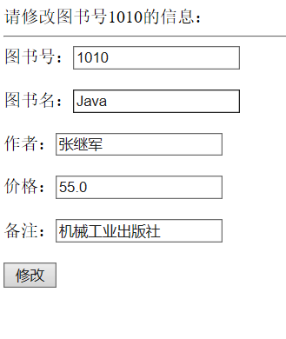

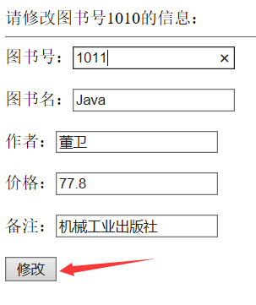

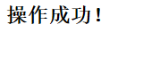
结果：
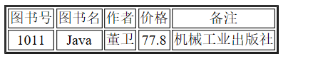

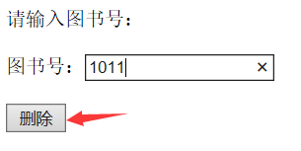
删除：

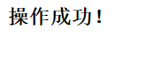
结果：
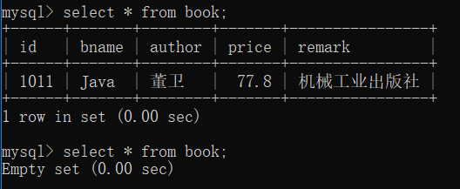

七、思考讨论题或体会或对改进实验的建议

八、参考资料
- 上课讲义及举例代码；
- 《Java Web应用开发技术月案例教程》 张继军 董卫 机械工业出版社

